35
Miembro de JA Worldwide




—CUADERNO— DE-TRABmo—



SERVICIO COMUNAL
ESTUDIANTIL
MINISTERIO DE DIRECCIÓN DE
EDUCACIÓN PÚBLICA VIDA ESTUDIANTIL
@Junior Achievement Costa Rica, 2024
Es importante que sepas Io siguiente:
Este documento Io puedes imprimir para completar cada actividad asignada. Recuerda guiarte con cada sesión, ahí tendrás las herramientas y los recursos necesarios para completar cada actividad.
También, podrás completar cada actividad de manera digital. Te recomendamos utilizar Adobe Acrobat, es una herramienta gratuita donde puedes visualizar y modificar documentos en formato PDF.

Cuando descargues el lector PDF en tu dispositivo electrónico, encontrarás una barra similar a la siguiente:

1.En la barra de herramientas debes seleccionar la caja de texto.
- La opción que mejor te servirá para completar cada actividad es "Escribir texto",
- Cuando seleccionas "Escribir texto", das click en cada actividad donde desees completar el ejercicio.

Defina la idea de negocio.
Venta de ropa interior masculina.

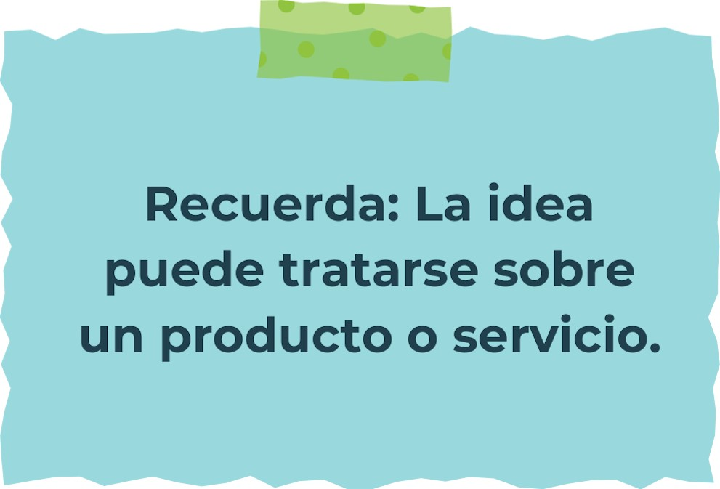

Determine la misión y visión de su emprendimiento.
Misión:
'Ser conocidos


Visión:

•Ffir.ienr.ia

'Responsabilidad

Establezca su estructura organizacional. En cada recuadro, coloque la gerencia o puesto que crea necesario para su tipo de negocio.
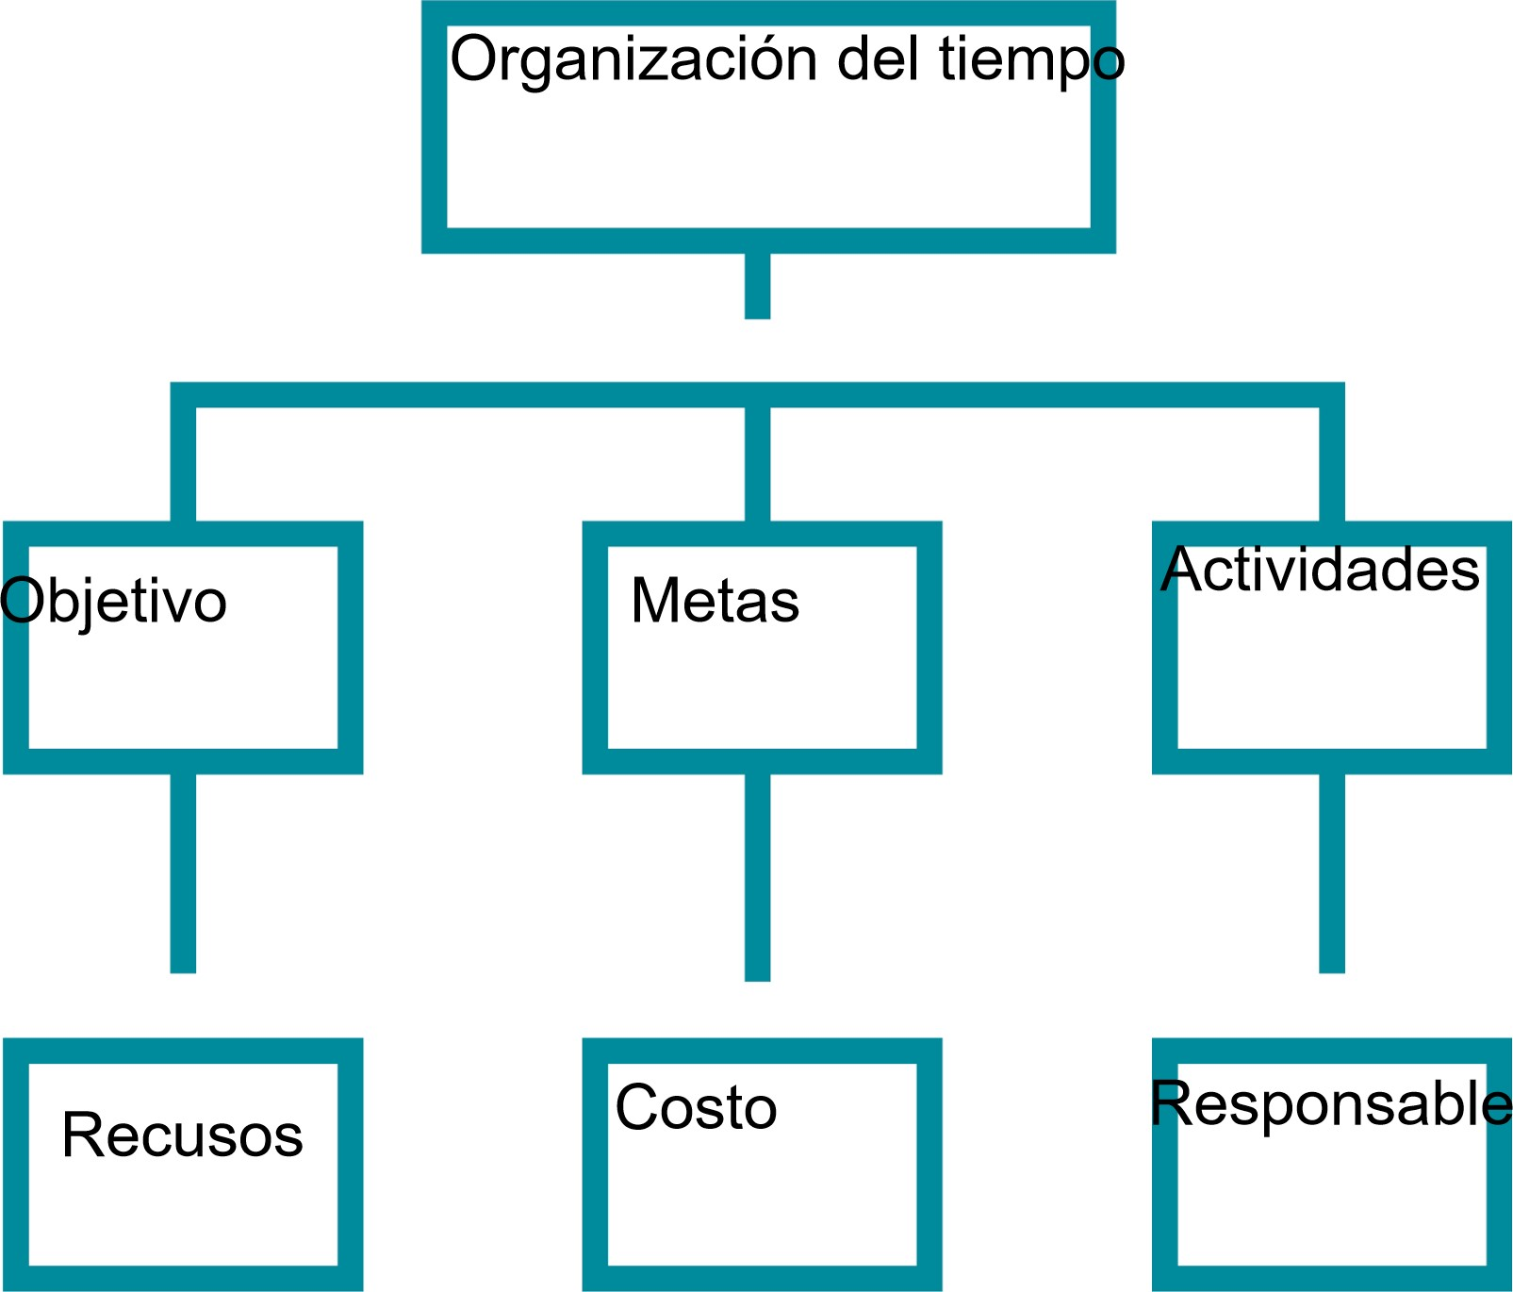
Defina cómo su emprendimiento va a cumplir con los tres pilares de desarrollo sostenible empresarial (social, ambiental y económico).
Sostenibilidad social:
'Igualdad de genero.


'Area de venta ordenada.

Sostenibilidad ambiental:
Mejorar la calidad de la tela.
Reduce el costo.

Venta competitiva.

Sostenibilidad económica:
Generar rentabilidad a largo plazo de forma

responsable, bienestar y el crecimiento

econonmco.



Complete el Modelo de Negocios Canvas.
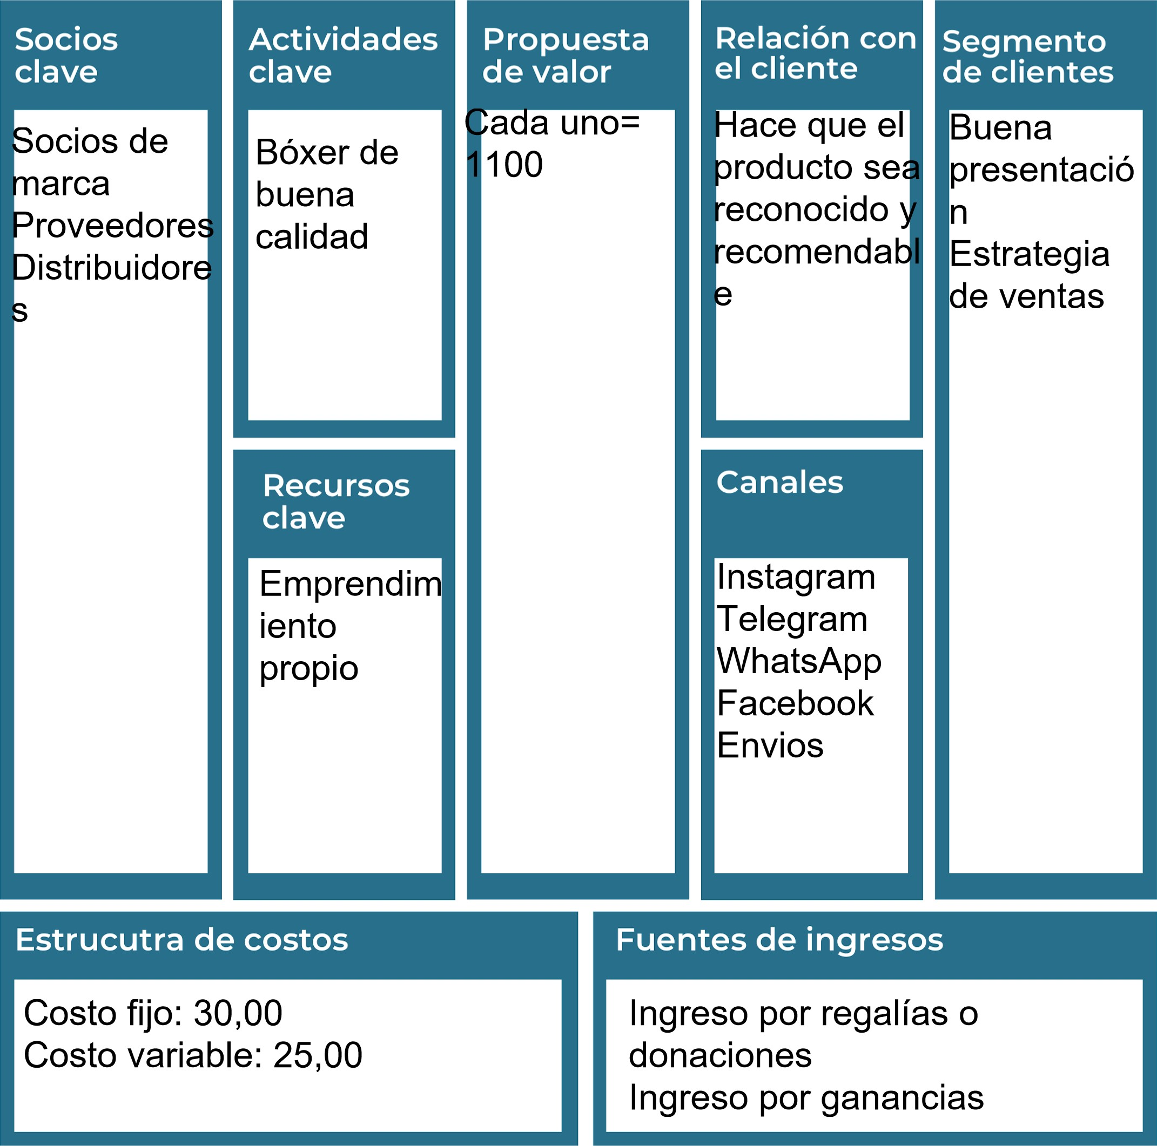
Recuerda: En la presentación "Modelo de  negocio" puedes encontrar la información necesaria para completar esta actividad.

Complete la siguiente matriz FODA:
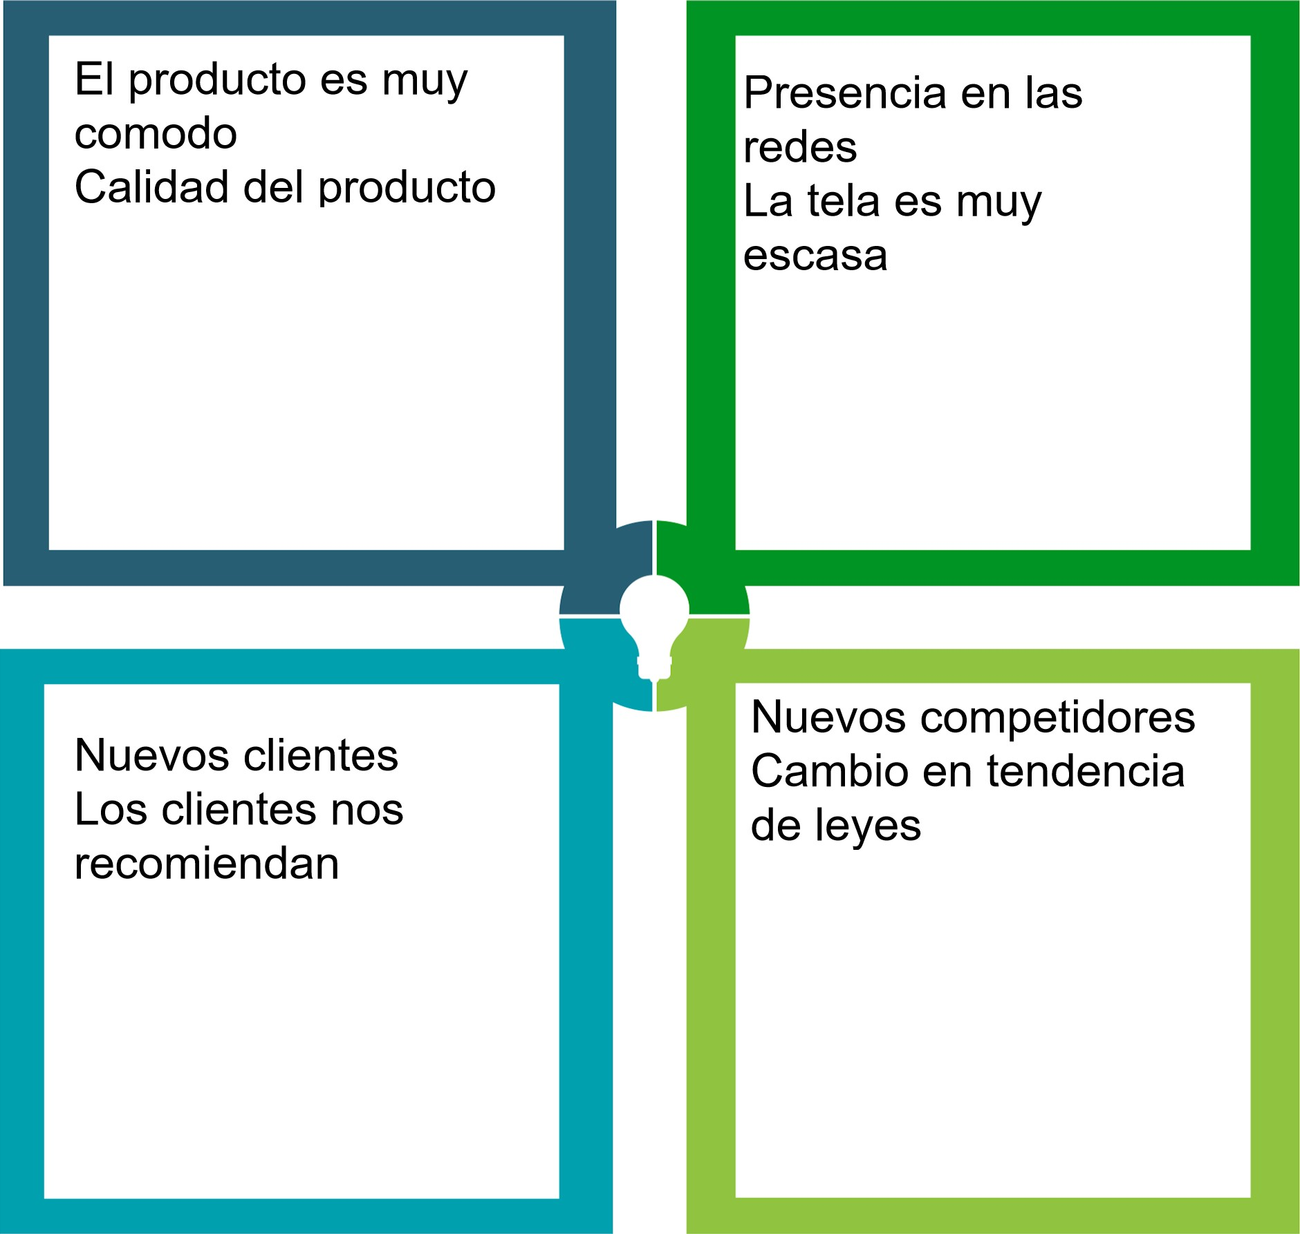
Fortalezas
Debilidades
Oportunidades Amenazas
Recuerda: En la presentación "Qué me  diferencia" puedes encontrar la información necesaria para completar esta actividad.
Elabore un logo, slogan y diseñe su marca empresarial.

El logo de mi primer emprendimiento
"
"Tu comodidad te hace resaltar


Slogan

Colores principales de mi marca empresarial
Puedes dibujar el logo o hacerlo de forma digital.
Establezca sus costos fijos, costos variables y con ello el precio de su producto o servicio. Debe colocar el valor monetario de cada costo (fijo y variable).
Mis costos fijos | Mis costos variables
O 10,00 | 20,000
0 | 6000

O 18,00
0
El precio de venta de mi producto / servicio es de:
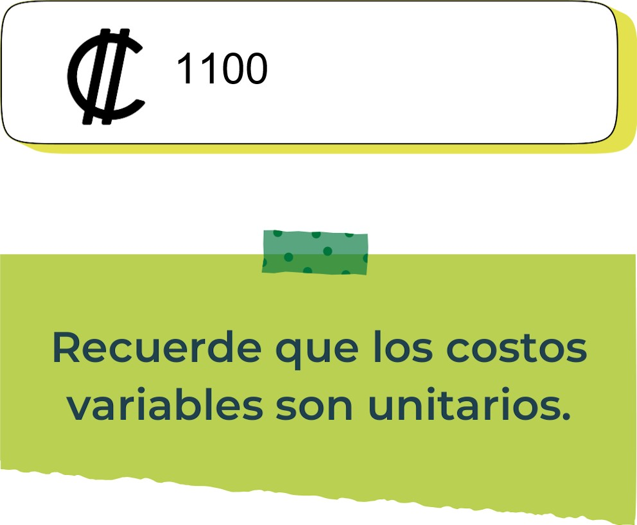
Determine el punto de equilibrio de su emprendimiento.
Te recordamos la fórmula del punto de equilibrio en unidades y monetario (colones):
Punto de equilibrio en Costos fijos totales

unidades | (Precio de venta - costo variable total)
Punto de equilibrio | Precio de venta x punto
monetario | de equilibrio en

unidades
Realiza el cálculo:

Punto de equilibrio en unidades

Punto de equilibrio monetario
Recuerda: El punto de equilibrio te ayuda a  conocer cuántas unidades o servicios debés vender para que podás recuperar tu inversión.
Activos | Pasivos
O Cuenta por cobrar | O Propósito de los clientes
Determine cuáles son los pasivos y activos de su negocio. Solamente, debes mencionar cuáles serían los activos y pasivos, no es necesario poner el valor monetario de los mismos.
Renombre comercial O Prestamos a corto plazo
Fondo de inversión

Inventarios
Ejemplos de activos: Terrenos, equipo de oficina, cuentas por cobrar, vehículos y patentes,
Ejemplos de pasivos: Deudas a corto y largo plazo, salarios, inventario y cuentas por pagar.

Investigue cuántos productos o servicios existen en el mercado iguales al que mi emprendimiento ofrece.
-Hay40-tiendasson-muyescasaspoModo-eloaísvpero-en-— mi provincia, Cantón, pueblo mi emprendimiento es el principal e único.

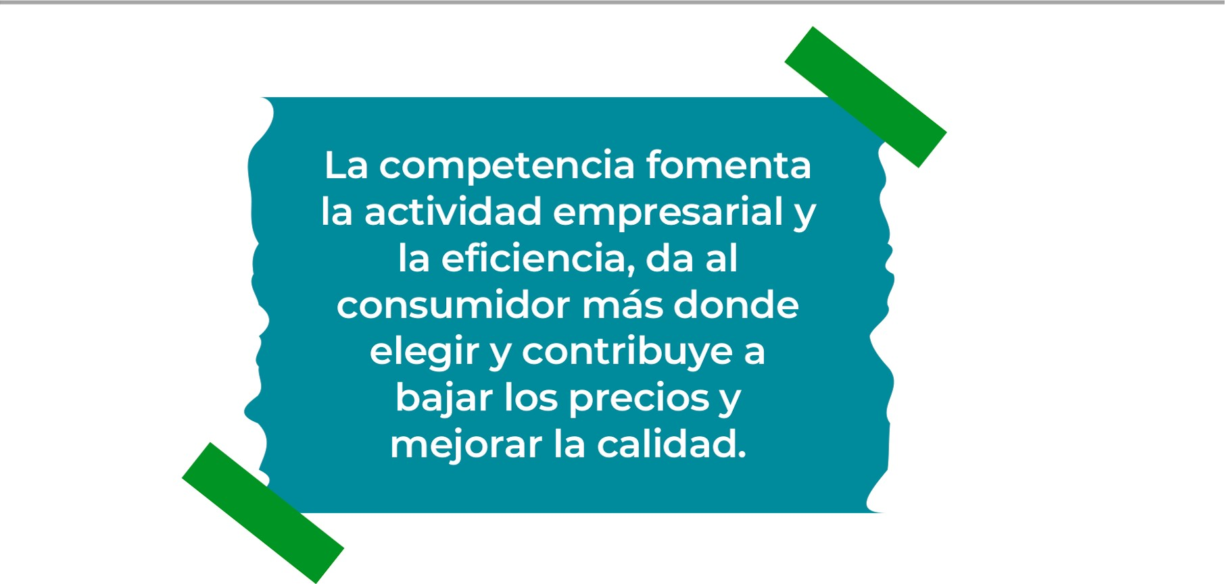
Determine cúal es la importancia de cumplir con las obligaciones tributarias y cómo se debe liquidar una empresa.
Importancia de las obligaciones tributarias:
A través del cumplimiento tributario podemos


ayudar con el fortalecimiento de la economía e nues ro pais a prevencion e sanaciones o multa

¿Cómo se liquida una empresa?
Es un procedimiento judicial cuyo objetivo es la venta rápida y e iciente de bienes de la empresa e ora q ese a e o nvia e.

Guia para planear Yo Emprendo
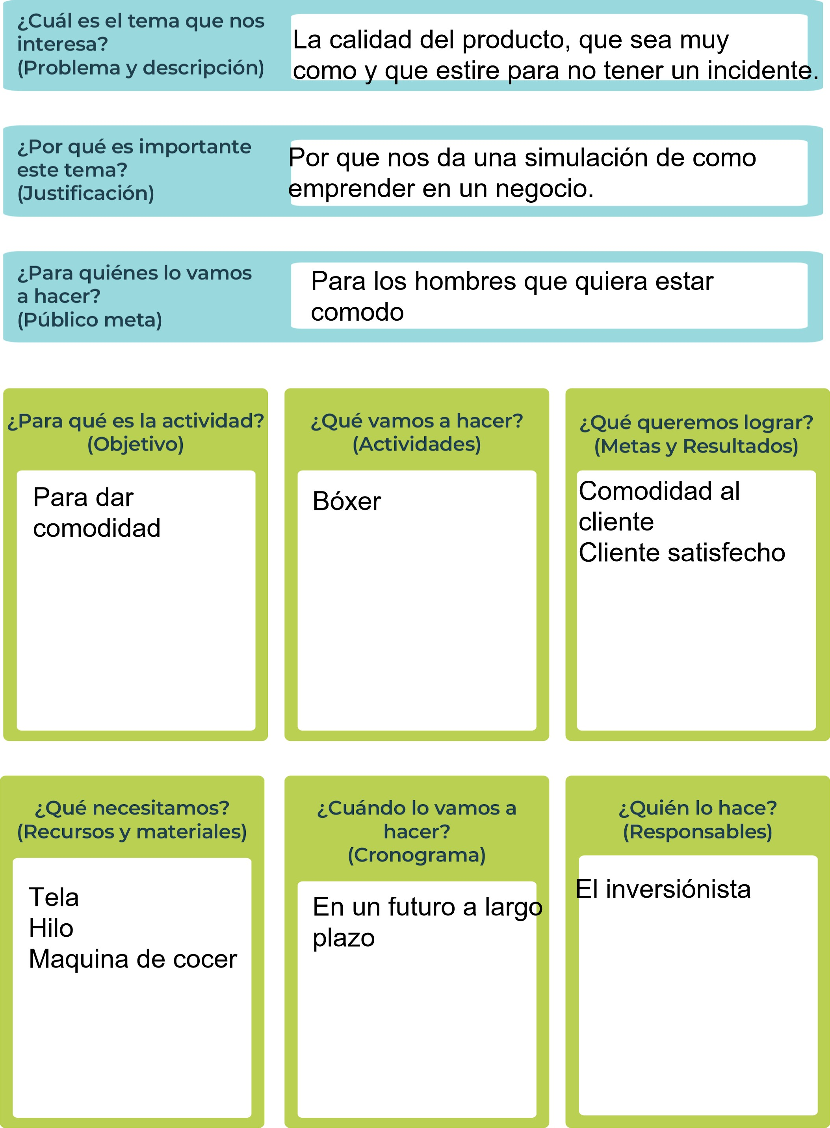
Junior
AchievementYears Empoweringof
Costa RicaLives
MiembrodeJAWorldwide

NOTAS
Es una experiencia excelente para nuestras vidas, nos enseña como emprender en un negocio, paso por paso y o mas Impo an e nos ensena como se e e esarro ar

nuestro-emprendimient

 MINISTERIO DE DIRECCIÓN DE
EDUCACIÓN PÚBLICA VIDA ESTUDIANTIL SERVICIO COMUN AL
ESTUDIANTIL
@Junior Achievement Costa Rica,2024

